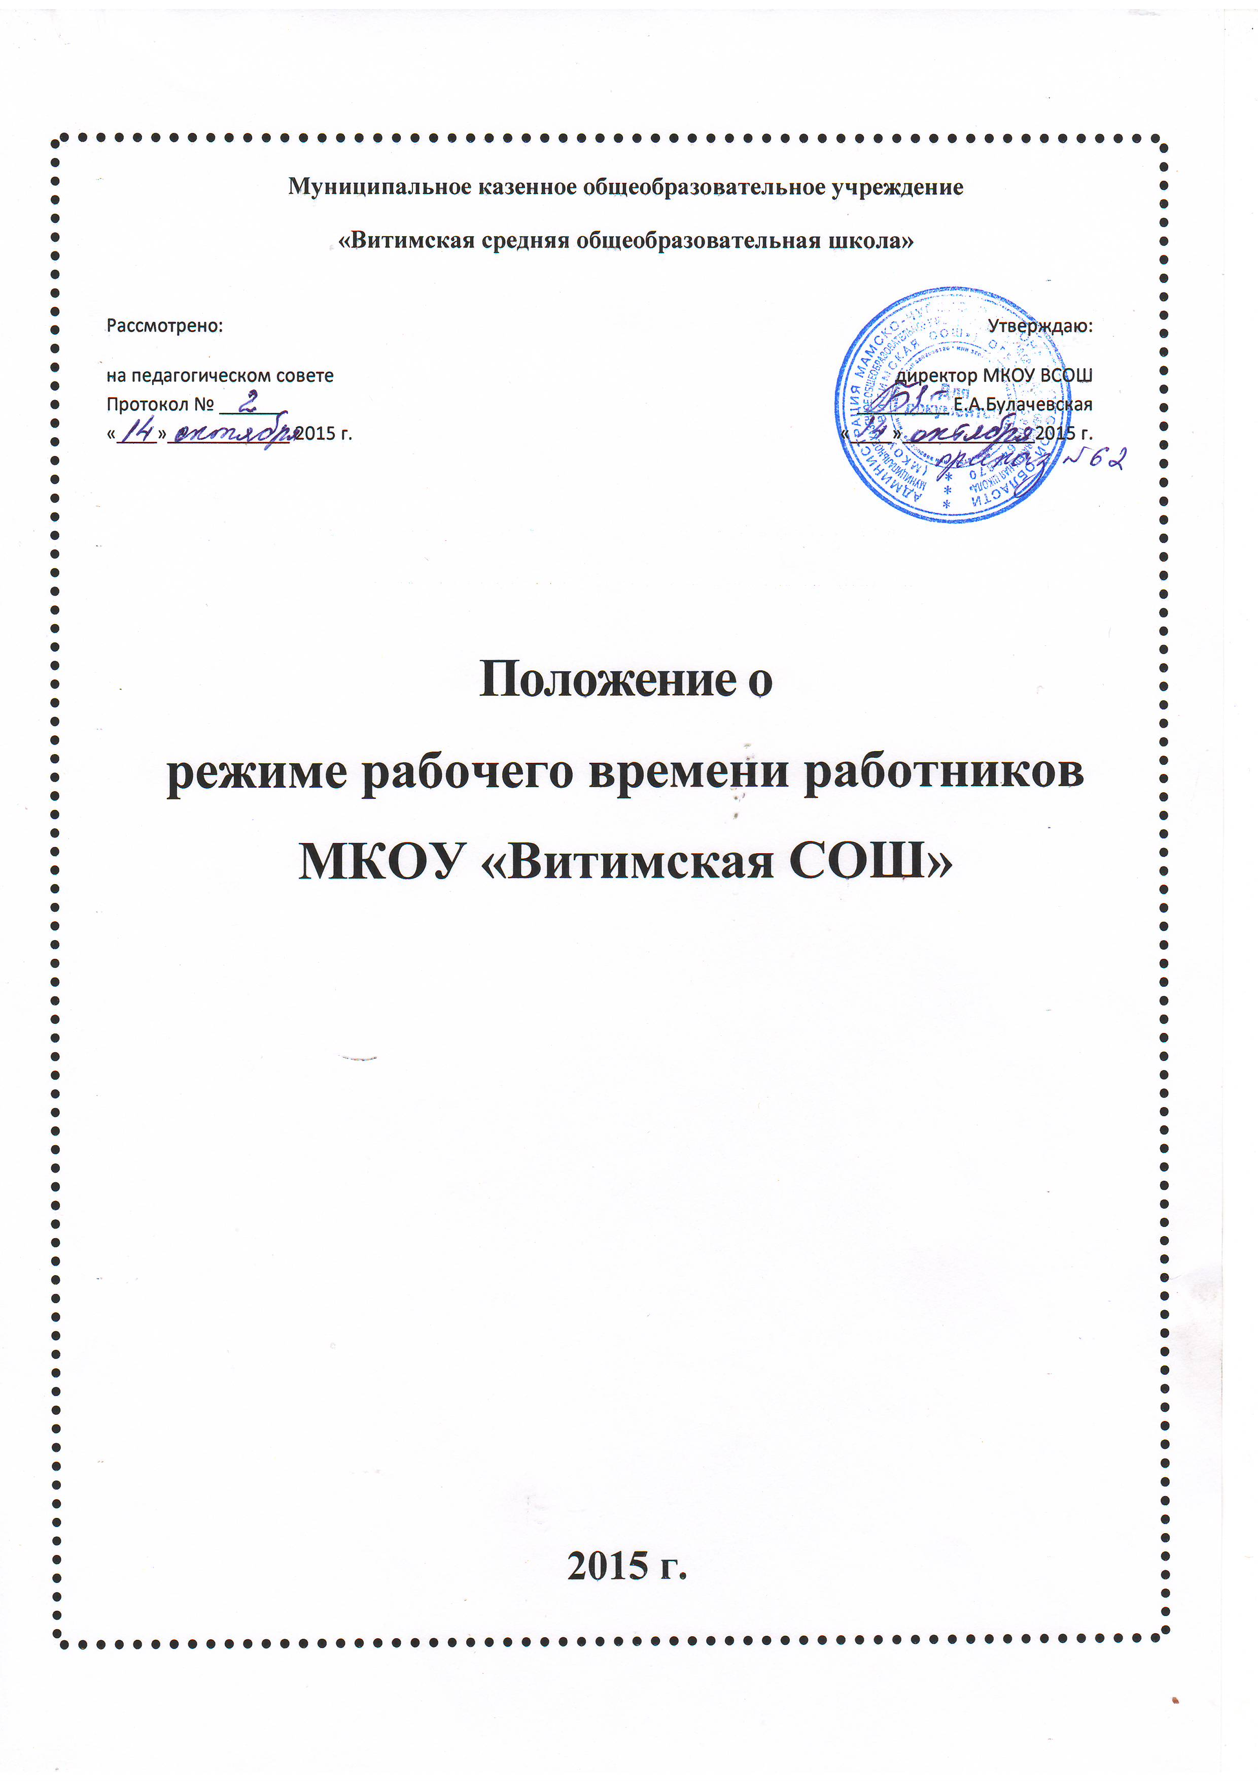

1. Общие положения
1.1. Положение разработано на основании следующих документов:
1) Конституция Российской Федерации;
2) Трудовой кодекс Российской Федерации от 30.12.2001г. № 197-ФЗ;
3) Федеральный закон «Об образовании в Российской Федерации» от 29.12.2012г. № 273-ФЗ;
4) приказ Министерства образования и науки Российской Федерации «Об особенностях режима рабочего времени и времени отдыха педагогических и других работников образовательных учреждений» от 27.03.2006г. № 69;
5) приказ Министерства образования и науки Российской Федерации «О продолжительности рабочего времени (норме часов педагогической работы за ставку заработной платы) педагогических работников» от 24.12.2010г. № 2075;

2. Цели и задачи
2.1. Настоящее положение о режиме рабочего времени и времени отдыха педагогических работников и соотношении учебной и другой педагогической работы (далее – Положение) устанавливает порядок регулирования режима рабочего времени и времени отдыха педагогических работников, соотношение учебной и другой педагогической работы Муниципального казенного общеобразовательного учреждения «Витимская средняя общеобразовательная школа» (далее – МКОУ ВСОШ).
3. Функции и обязанности
3.1.Директор МКОУ ВСОШ, осуществляет учет использования рабочего времени работниками: отсутствие работников на период отпуска, больничного и др. причинам, совмещение работниками должностей на период отсутствующих.
3.2.В случае неявки на работу по болезни или другой уважительной причине работник обязан:
— своевременно известить работодателя;
— представить, соответствующий документ (листок временной нетрудоспособности) в первый день выхода на работу;
3.3.Педагогические работники МКОУ ВСОШ должны приходить на работу за 15 минут до начала урока.
3.4. Привлечение к работе работников в установленные графиком выходные и праздничные дни запрещено и может иметь место лишь в случаях, предусмотренных законодательством РФ

4. Режим рабочего времени учителей, педагогов дополнительного
образования в период учебного года
4.1. Режим рабочего времени и времени отдыха педагогических работников МКОУ ВСОШ, включающий предоставление выходных дней, определяется с учетом режима деятельности МКОУ ВСОШ (пребывание обучающихся в течение определенного времени) и устанавливается настоящим Положением о режиме рабочего времени и времени отдыха педагогических работников МКОУ ВСОШ и соотношении учебной и другой педагогической работы, правилами внутреннего трудового распорядка МКОУ ВСОШ, графиками работы, коллективным договором, разрабатываемыми в соответствии с Трудовым кодексом Российской Федерации, федеральными законами и иными нормативными правовыми актами, настоящим Положением.

4.2. Режим работы руководителя (директора) МКОУ ВСОШ, его заместителей, других руководящих работников определяется с учетом необходимости обеспечения руководства деятельностью МКОУ ВСОШ.

4.3. Для педагогических работников, выполняющих свои обязанности непрерывно в течение рабочего дня, перерыв для приема пищи не устанавливается. Работникам МКОУ ВСОШ обеспечивается возможность приема пищи одновременно вместе с обучающимися.
Перерывы для отдыха и приёма пищи других работников могут устанавливаться продолжительностью от получаса до двух часов ежедневно.

4.4. Выполнение педагогической работы учителями, педагогами дополнительного образования (далее – педагогические работники, ведущие преподавательскую работу) характеризуется наличием установленных норм времени только для выполнения педагогической работы, связанной с преподавательской работой.
Выполнение другой части педагогической работы педагогическими работниками, ведущими преподавательскую работу, осуществляется в течение рабочего времени, которое не конкретизировано по количеству часов.
4.5. Нормируемая часть рабочего времени работников, ведущих преподавательскую работу, определяется в астрономических часах и включает проводимые уроки (далее – учебные занятия) независимо от их продолжительности и короткие перерывы (перемены) между каждым учебным занятием, установленные для обучающихся, в том числе «динамический час» для обучающихся 1-го класса. При этом количеству часов установленной учебной нагрузки соответствует количество проводимых указанными работниками учебных занятий продолжительностью, не превышающей 45 минут.
Конкретная продолжительность учебных занятий, а также перерывов (перемен)
между ними предусматривается уставом с учетом соответствующих санитарноэпидемиологических правил и нормативов (СанПиН), утвержденных
в установленном порядке. Выполнение преподавательской работы регулируется расписанием учебных занятий.
При проведении спаренных учебных занятий неустановленные перерывы могут
суммироваться и использоваться для выполнения другой педагогической работы в порядке, предусмотренном правилами внутреннего трудового распорядка МКОУ ВСОШ.
4.6. Другая часть педагогической работы работников, ведущих преподавательскую работу, требующая затрат рабочего времени, которое не конкретизировано по количеству часов, вытекает из их должностных обязанностей, предусмотренных уставом МКОУ ВСОШ, правилами внутреннего трудового распорядка МКОУ ВСОШ, тарифно-квалификационными (квалификационными) характеристиками, и регулируется графиками и планами работы, в т.ч. личными планами педагогического работника, и включает:
1) выполнение обязанностей, связанных с участием в работе педагогических, методических советов, с работой по проведению родительских собраний, консультаций, оздоровительных, воспитательных и других мероприятий, предусмотренных образовательной программой;
2) организацию и проведение методической, диагностической и консультативной помощи родителям (законным представителям), семьям, обучающим детей на дому в соответствии с медицинским заключением;
3) время, затрачиваемое непосредственно на подготовку к работе по обучению и
воспитанию обучающихся, изучению их индивидуальных способностей, интересов и склонностей, а также их семейных обстоятельств и жилищно-бытовых условий;
4) выполнением дополнительно возложенных на педагогических работников обязанностей, непосредственно связанных с образовательным процессом, с соответствующей дополнительной оплатой труда (классное руководство, проверка письменных работ, заведование учебными кабинетами, методическими объединениями и др.).
4.7. Дни недели (периоды времени, в течение которых МКОУ ВСОШ осуществляет свою деятельность), свободные для педагогических работников, ведущих преподавательскую работу, от проведения учебных занятий по расписанию, от выполнения иных обязанностей, регулируемых графиками и планами работы, педагогический работник может использовать для повышения квалификации, самообразования, подготовки к занятиям и т.п.
4.8. Режим рабочего времени учителей, которым не может быть обеспечена полная учебная нагрузка и гарантируется выплата ставки заработной платы в полном размере в случаях, предусмотренных приказом Министерства образования и науки Российской Федерации «О продолжительности рабочего времени (норме часов педагогической работы за ставку заработной платы) педагогических работников» от 24.12.2010г. № 2075, определяется с учетом их догрузки до установленной нормы часов другой педагогической работой.
Формой догрузки может являться кружковая работа, работа по замене отсутствующих учителей, проведение индивидуальных занятий на дому с обучающимися, организуемых в соответствии с медицинским заключением, выполнение частично или в полном объеме работы по классному руководству, проверке письменных работ, внеклассной работы по физическому воспитанию и другой педагогической работы, объем работы которой регулируется МКОУ ВСОШ.
4.9. Режим рабочего времени учителей первых классов определяется с учетом СанПиН 2.4.2.2821-10, предусматривающих в первом полугодии «ступенчатый» метод наращивания учебной нагрузки, а также динамическую паузу, что не должно отражаться на объеме учебной нагрузки, определение которой производится один раз в год на начало учебного года в соответствии с учебным планом.
4.10. Режим рабочего времени учителей и педагогов дополнительного образования МКОУ ВСОШ, у которых по не зависящим от них причинам (сокращение количества часов по учебному плану и учебным программам и (или) классов, групп и др.) в течение учебного года учебная нагрузка уменьшается по сравнению с учебной нагрузкой, установленной им
на начало учебного года, до конца учебного года определяется количеством часов пропорционально сохраняемой им в порядке, установленном Министерством образования и науки Российской Федерации, заработной платы, с учетом времени, необходимого для выполнения педагогической работы, предусмотренной в пункте 4.5. настоящего Положения.

5. Продолжительность рабочего времени (норма часов педагогической работы
за ставку заработной платы) для педагогических работников
5.1. Продолжительность рабочего времени (норма часов педагогической работы за ставку заработной платы) для педагогических работников устанавливается исходя из сокращенной продолжительности рабочего времени не более 36 часов в неделю.
5.2. Педагогическим работникам в зависимости от должности и (или) специальности с учетом особенностей их труда устанавливается:
1) продолжительность рабочего времени 36 часов в неделю:
педагогам-психологам, социальным педагогам, педагогам-организаторам;
преподавателям основ безопасности жизнедеятельности;
2) норма часов преподавательской работы за ставку заработной платы (нормируемая часть педагогической работы) 18 часов в неделю:
учителям 1-11 классов, реализующих общеобразовательные программы;
педагогам дополнительного образования;
5.3. Продолжительность рабочего времени педагогических работников включает преподавательскую (учебную) работу, воспитательную, а также другую педагогическую работу, предусмотренную квалификационными характеристиками по должностям и особенностями режима рабочего времени и времени отдыха педагогических и других работников образовательных учреждений, утвержденными в установленном порядке.
5.4. За преподавательскую (педагогическую) работу, выполняемую с согласия педагогических работников сверх установленной нормы часов за ставку заработной платы, производится дополнительная оплата соответственно получаемой ставке заработной платы в одинарном размере.
5.5. Учителям 1-4 классов, которым не может быть обеспечена учебная нагрузка в объеме, соответствующем норме часов преподавательской работы за ставку заработной платы в неделю, при передаче преподавания уроков иностранного языка, музыки, изобразительного искусства, технологии и физической культуры учителям-специалистам, гарантируется выплата ставки заработной платы в полном размере при условии догрузки их до установленной нормы часов другой педагогической работой.

6. Разделение рабочего дня на части
6.1. При составлении графиков работы педагогических работников перерывы в рабочем времени, не связанные с отдыхом и приемом работниками пищи, не допускаются за исключением случаев, предусмотренных настоящим Положением.
6.2. При составлении расписаний учебных занятий МКОУ ВСОШ обязана исключить нерациональные затраты времени педагогических работников, ведущих преподавательскую работу, с тем, чтобы не нарушалась их непрерывная последовательность и не образовывались длительные перерывы, которые в отличие от коротких перерывов (перемен) между каждым учебным занятием, установленных для обучающихся, воспитанников, рабочим
временем педагогических работников не являются.
6.3. Допускается деление рабочего времени педагогического работника на части в условиях реализации программ дополнительного образования, организации внеурочной, внеклассной работы с учащимися и выполнения других обязанностей, указанных в пункте 3.5. настоящего Положения, что определяется планами работы МКОУ ВСОШ, расписанием занятий и личными планами педагогического работника.

7. Режим рабочего времени работников в каникулярный период
7.1. Периоды осенних, зимних, весенних и летних каникул, установленных для обучающихся, воспитанников МКОУ ВСОШ и не совпадающие с ежегодными оплачиваемыми основными и дополнительными отпусками работников (далее – каникулярный период), являются для них рабочим временем.
7.2. В каникулярный период педагогические работники осуществляют педагогическую, методическую, а также организационную работу, связанную с реализацией образовательной программы, в пределах нормируемой части их рабочего времени (установленного объема учебной нагрузки (педагогической работы), определенной им до начала каникул, и времени, необходимого для выполнения работ, предусмотренных пунктом 3.5. настоящего Положения, с сохранением заработной платы в установленном порядке.
Учителя, осуществляющие индивидуальное обучение на дому детей в соответствии с медицинским заключением, в каникулярный период привлекаются к педагогической (методической, организационной) работе с учетом количества часов индивидуального обучения таких детей, установленного им до начала каникул.
7.3. Режим рабочего времени педагогических работников, принятых на работу во время летних каникул обучающихся, воспитанников, определяется в пределах нормы часов преподавательской (педагогической) работы в неделю, установленной за ставку заработной платы и времени, необходимого для выполнения других должностных обязанностей.
7.4. Режим рабочего времени учебно-вспомогательного и обслуживающего персонала в каникулярный период определяется в пределах времени, установленного по занимаемой должности. Указанные работники в установленном законодательством порядке могут привлекаться для выполнения хозяйственных работ, не требующих специальных знаний.
7.5. Режим рабочего времени всех работников МКОУ ВСОШ в каникулярный период регулируется графиками работ с указанием их характера.

8. Режим рабочего времени работников в период отмены для обучающихся, учебных занятий (образовательного процесса) по
санитарно-эпидемиологическим, климатическим и другим основаниям
8.1. Периоды отмены учебных занятий (образовательного процесса) для обучающихся, воспитанников по санитарно-эпидемиологическим, климатическим и другим основаниям являются рабочим временем педагогических и других работников МКОУ ВСОШ.
8.2. В периоды отмены учебных занятий (образовательного процесса) в отдельных классах (группах) либо в целом по Школе по санитарно-эпидемиологическим, климатическим и другим основаниям учителя и другие педагогические работники привлекаются к учебно-воспитательной, методической, организационной и другой работе в порядке и на условиях, предусмотренных в разделе 5 настоящего Положения.

9. Режим рабочего времени работников, выезжающих на летние дачи (лагеря) и (или)
организующих летний отдых в той же или другой местности, а также при проведении
туристских походов, экскурсий, экспедиций, путешествий
9.1. Режим рабочего времени педагогических работников, привлекаемых в период, не совпадающий с ежегодным оплачиваемым отпуском, на срок не более одного месяца, в оздоровительные образовательные лагеря и другие оздоровительные образовательные учреждения с дневным пребыванием детей, создаваемые в каникулярный период в той же местности на базе общеобразовательных и других образовательных организаций, определяется в порядке, предусмотренном разделом 5 настоящего Положения.
9.2. Привлечение педагогических работников в каникулярный период, не совпадающий с их ежегодным оплачиваемым отпуском, к работе в оздоровительные лагеря и другие оздоровительные образовательные учреждения, находящиеся в другой местности, а также в качестве руководителей длительных (без возвращения в тот же день) походов,
экспедиций, экскурсий, путешествий в другую местность осуществляется с согласия работников.
Режим рабочего времени указанных работников устанавливается с учетом выполняемой ими работы и определяется правилами внутреннего трудового распорядка МКОУ ВСОШ, графиками работы, коллективным договором.

10. Регулирование рабочего времени отдельных педагогических работников
10.1. Режим рабочего времени педагогов-психологов в пределах 36-часовой рабочей недели регулируется правилами внутреннего трудового распорядка МКОУ ВСОШ с учетом: выполнения индивидуальной и групповой консультативной работы с участниками образовательных отношений в пределах не менее половины недельной продолжительности их рабочего времени;
подготовки к индивидуальной и групповой консультативной работе, обработки, анализа и обобщения полученных результатов, заполнения отчетной документации, а также повышения своей квалификации. Выполнение указанной работы педагогом-психологом может осуществляться как непосредственно в МКОУ ВСОШ, так и за его пределами.
10.2. Режим рабочего времени социального педагога, педагога-организатора, в пределах 36-часовой рабочей недели регулируется правилами внутреннего трудового распорядка МКОУ ВСОШ с учетом выполнения индивидуальной и групповой работы с участниками образовательных отношений, режима дня МКОУ ВСОШ, Плана мероприятий и расписания занятий на определённый период.

11. Заключительные положения

11.1. Положение принимается на неопределенный срок.
11.2. Положение принимается педагогическим советом школы и утверждается руководителем МКОУ ВСОШ.
11.3. Настоящее Положение вступает в силу со дня его утверждения. Данное Положение действует до принятия нормативно-правовых актов Российской Федерации;
11.4. После внесения изменений в настоящее Положение или принятие его в новой редакции предыдущая редакция Положения утрачивает силу.

